28 февраля

План – конспект по теме «Правильные многоугольники»

1. Многоугольник (выпуклый) называется правильным , если все его углы и все стороны равны.
2. Виды правильных многоугольников:

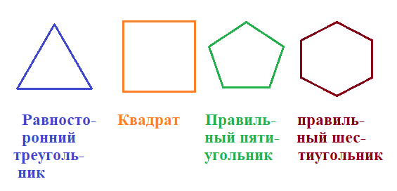

1. Периметр многоугольника – это сумма его сторон : Р = nа, где n – количество сторон, а – длина одной стороны
2. Сумма углов многоугольника : S n = 180 (n – 2). Чтобы вычислить градусную меру одного внутреннего угла надо Sn : n. 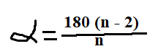
3. Около правильного многоугольника всегда можно описать окружность, центр которой находится в точке пересечения биссектрис внутренних углов . Все вершины многоугольника лежат на окружности
4. В правильный многоугольник всегда можно вписать окружность с центром в точке пересечения серединных перпендикуляров . Стороны многоугольника – касательные к окружности.
5. Центры таких впиcанных и описанных окружностей совпадают.

